## 児童保護方針(2025年9月)

## 保護者への情報

1995 年の児童命令 (NI) は、困っている子供たちに代わって行動したり、児童虐待の申し立てを調査したりする教育当局を含む多くの機関に義務を課しています。

児童修道会の強調は、子どもの福祉が最も重要でなければならず、学校は子どもたちの世話をする子どもたちに対して司牧的な責任を負っているということです。 学校は、子どもの福祉が保護され、子どもの安全が維持されることを保証するために、あらゆる合理的な措置を講じる必要があります(学校における保護と児童保護 2019)。

児童保護は、ダンデラ小学校のパストラルケアポリシーの重要な部分です。 ガバナーとスタッフは、私たちの学校は、個々の子供の社会的、身体的、道徳的発達を促進する、思いやりのある、前向きで、安全で刺激的な環境を提供するべきだと信じています。学校は、幼児が幸せで安心感があり、自信を持ち、学校内の教育のあらゆる側面から十分な恩恵を受けることができる環境を作り出すことを目指しています。

一人ひとりが大切にされ、尊重される、思いやりがあり、協力的で安全な環境を提供することで、子供たちが自分自身の安全を守るために必要な自信とスキルを身につけることが期待されています。

児童保護方針は、学校が法的に追求することを約束している合意された行動方針の枠組みを策定します。 これは、生徒、教職員、非教職員、自発的なヘルパー、保護者、知事など、学校コミュニティのすべてのメンバーに影響を及ぼします。

自発的に学校を手伝う保護者またはその他の大人は、AccessNI フォームに記入する必要があります。 このプロセスを完了したすべての人のリストは維持され、必要に応じて更新されます。

当社のポリシーには、主に次の 5 つの要素があります。

1. 子どもたちが学び、成長できる安全な環境を整備します。

2. 虐待の事例または疑いのある事例を特定して報告するための手順を開発および実施する。

3. 子どもたちと関わるスタッフやボランティアの適性を確認する際に、安全な採用を実践しています。

4. 児童保護問題に対する意識を高め、子供たちに安全を守るために必要なスキルを身につけさせます。

5. 合意された児童保護計画に従って虐待を受けた生徒を支援する。

**ダンデラ小学校・保育園の保護チーム**

|  |  |
| --- | --- |
| ガバナー議長 | E・マクロリー夫人 |
| 児童保護ガバナンス担当知事指定 | K・ドイル夫人 |
| 校長 | Sウィルソンさん |
| 児童保護指定教師(DT) | Sウィルソンさん |
| 児童保護(DDT)の副指定教師 | J・ヘロン夫人 |
| 副指定教諭(保育)(DDT) | R・マッキーさん |

### 児童虐待

DENI 文書「学校における保護と児童保護 (2022 年)」に概説されている児童虐待の定義が使用されます。 これらは、ネグレクト、身体的、性的、精神的虐待、搾取を対象としています。

###### 指定教員の役割

指定教師は、次の責任を負います。

* 児童虐待が疑われる場合の措置を調整し、必要に応じて教育当局の指定役員および社会福祉サービスに報告します。
* すべての教職員と非教職員が学校の児童保護方針を確実に認識できるようにします。
* 児童保護登録簿に登録されている子供の記録が確実に保管されるようにする。

指定教師が不在の場合は、副指定教師が指定教師の責任を引き受けます。

###### 

###### 児童保護に関する親の苦情

**自分/お子様の安全が心配な場合**

**🡫**

**クラスの先生と話すことができます**

**🡫**

**それでも心配な場合は、児童保護のために指定教師(S・ウィルソンさん)または副指定教師(J・ヘロンさん)、または(R・マッキーさん-保育園)に相談してください**

**🡫**

**それでも心配な場合は、理事会議長のE・マクロリー氏に手紙を書いたり話したりすることができます**

**🡫**

**いつでも、当直ソーシャルワーカーと話すことができます。**

**ゲートウェイ、児童ソーシャルワークサービス - 電話: 02890507000**

**またはPSNI中央紹介ユニットの電子メール:cru@psni.police.uk**

🡫

上記のフローチャートに記載されているように懸念をエスカレーションし、満足のいく方法で対処されていないと思われる場合は、学校の苦情ポリシーに戻ることができます。このポリシーは、苦情を調査する立法権を持つNI公共サービスオンブズマン(NIPSO)に連絡するオプションで最高潮に達するはずです。

親が子供の安全について懸念がある場合、または地域社会内で児童虐待が疑われる場合は、児童サービスゲートウェイチームに直接注意を喚起する必要があります。

###### 職員に対する苦情

職員に対して児童保護に関する苦情があった場合は、直ちに校長に通知します。 その後、理事会の議長に通知されます。 手順は、DENI 文書「学校における保護と児童保護」(2022 年)に概説されているとおりに従います。

校長に対して苦情が寄せられた場合、副指定教師は理事会の議長に通知し、必要な手続きが守られるようにします。

*保護者は、学校のウェブサイト www.dundelaprimaryschool.co.uk*[*、または学校事務局へのリクエストに応じて、*](http://www.dundelaprimaryschool.co.uk)*児童保護ポリシーの全文をご覧いただけます。*

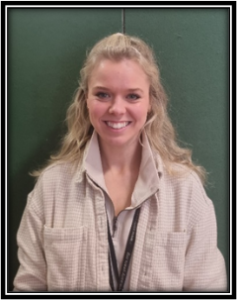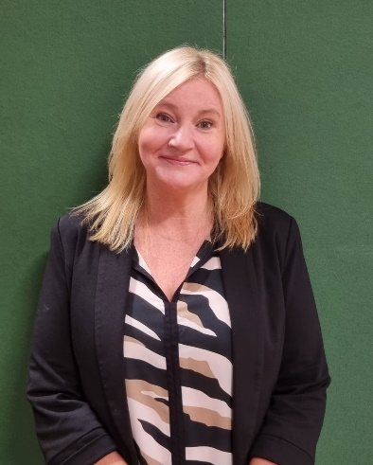

**R・マッキーさん(** 保育園)DTT

**J Herron 副**校長兼 DDT 夫人

**S・ウィルソン氏**、プリンシパル兼DT